X (Nº capítulo asignado editorial)

TÍTULO de la ponencia (Altas sostenidas, Arial 16, interlineado 1,5)

Nombre y Apellidos autor 1

Nombre y Apellidos autor 2

Nombre y Apellidos autor 3

Nombre y Apellidos autor 4
Si desea poner la filiación, debe indicarla a pie de página en esta página 1 con el superíndice correspondiente.
Resumen: Sin numeracion, Arial 12; negrita,:
El resumen es un párrafo de hasta 200 palabras, en fuente Arial 10, alineado a la izquierda y a espacio simple. El texto debe presentar la esencia del trabajo, ofreciendo una visión general clara y concisa.a; espacio sencillo.

Palabras clave: Relacionar máximo 7 Arial 11, alineación izquierda; espacio sencillo.

Abstract: Sin numeracion, Arial 12; negrita,:
The abstract is a paragraph of up to 200 words, in Arial 10 font, left-aligned and single-spaced. The text should present the essence of the work, providing a clear and concise overview.

Keywords: Match maximum 7. in Arial 10 font, left-aligned and single-spaced..

resumo: SEM NUMERAÇÃO, Arial 12; negrita,:
O resumo é um parágrafo, de até 200 palavras, com fonte Arial 10, alinhamento à esquerda e espaçamento simples. O texto deve apresentar a essência do trabalho, fornecendo uma visão geral clara e concisa.

Palavras-chave: Correspondência máxima de 7. Arial 10, alinhamento à esquerda e espaçamento simples.

CUERPO DE LA PONENCIA
- Dispone de esta plantilla para la elaboración del texto.
- Puede tener tantos apartados y subapartados como se estime.
- Se debe seguir el formato definido en esta plantilla, incluyendo interlineado (1,5), tamaño y letra (Arial 10, excepto en títulos – ver indicaciones) establecidos, sin espaciado entre párrafos. En caso de no ajustarse el escrito podrá ser devuelto para su ajuste. No modificar el formato del número y/o pie de página.
- Use el sistema APA 7 para referencias, citas, figuras, tablas y gráficos. En caso de no ajustarse el escrito podrá ser devuelto para su ajuste.
- La ponencia puede ser o avances de investigación o resultados de investigación. Para cada una tenga en cuenta:
 | Avances de investigación | Resultados de investigación
Extensión | Entre 2000 y 3000 palabras máximo | De 6000 a 8000 palabras máximo.
Estructura | Introducción; desarrollo del avance, conclusiones y referencias. | Introducción, metodología, resultados y discusión, conclusiones y referencias
- Las referencias que no tengan citas no deben ser incluidas.
- No deben incluir saltos de sección dentro del capítulo.
- Se recomienda el uso de tablas cuando estas contengan datos concretos, números o información que complemente al texto y no al contrario, ya que en un espacio limitado la letra es pequeña y la legibilidad puede verse limitada. La fuente utilizada será Arial 9.
- Las tablas, gráficos y figuras seguirán el formato APA 7 Ed.
- Importante: Al terminar el texto borre el texto el rojo que es solo informativo..

- INTRODUCCIÓN ARIAL 12 NEGRITA SANGRÍA FRANCESA 0,75
Cuerpo de texto Arial 11, Sangría en primera línea 0’75, Interlineado 1.5., Justificación izquierda. Lorem ipsum dolor sit amet, consectetur adipiscing elit. Aenean fringilla accumsan quam ac ultricies. Vestibulum ante ipsum primis in faucibus orci luctus et ultrices posuere cubilia Curae; Aenean at accumsan eros. In augue dolor, laoreet quis tempor a, iaculis in nisi. Vestibulum vehicula odio sit amet mi tincidunt pellentesque. Sed consequat volutpat neque sed congue. Proin non mauris sit amet nisl pharetra scelerisque. Maecenas porttitor libero sit amet odio ultricies, ut maximus massa ullamcorper. Fusce luctus elit eget risus posuere tincidunt. Duis ullamcorper arcu eu efficitur Semper.
Lorem ipsum dolor sit amet, consectetur adipiscing elit. Aenean fringilla accumsan quam ac ultricies. Vestibulum ante ipsum primis in faucibus orci luctus et ultrices posuere cubilia Curae; Aenean at accumsan eros. In augue dolor, laoreet quis tempor a, iaculis in nisi. Vestibulum vehicula odio sit amet mi tincidunt pellentesque. Sed consequat volutpat neque sed congue. Proin non mauris sit amet nisl pharetra scelerisque. Maecenas porttitor libero sit amet odio ultricies, ut maximus massa ullamcorper. Fusce luctus elit eget risus posuere tincidunt. Duis ullamcorper arcu eu efficitur Semper.
Espacio en blanco después de títulos,

- MÉTODO ARIAL 12 NEGRITA SANGRÍA FRANCESA 0,75
Cuerpo de texto Arial 11, Sangría en primera línea 0’75, Interlineado 1.5., Justificación izquierda. Lorem ipsum dolor sit amet, consectetur adipiscing elit. Aenean fringilla accumsan quam ac ultricies. Vestibulum ante ipsum primis in faucibus orci luctus et ultrices posuere cubilia Curae; Aenean at accumsan eros. In augue dolor, laoreet quis tempor a, iaculis in nisi. Vestibulum vehicula odio sit amet mi tincidunt pellentesque. Sed consequat volutpat neque sed congue. Proin non mauris sit amet nisl pharetra scelerisque. Maecenas porttitor libero sit amet odio ultricies, ut maximus massa ullamcorper. Fusce luctus elit eget risus posuere tincidunt. Duis ullamcorper arcu eu efficitur Semper.
Espacio en blanco después de epígrafes, salvo que no haya texto entre uno y otro

  - Título de segundo nivel. Arial 11 negrita, sangría primera línea 0,75, Espacio 1,5
Cuerpo de texto Arial 11, Sangría en primera línea 0’75, Interlineado 1.5., Justificación izquierda. Lorem ipsum dolor sit amet, consectetur adipiscing elit. Aenean fringilla accumsan quam ac ultricies. Vestibulum ante ipsum primis in faucibus orci luctus et ultrices posuere cubilia Curae; Aenean at accumsan eros. In augue dolor, laoreet quis tempor a, iaculis in nisi. Vestibulum vehicula odio sit amet mi tincidunt pellentesque. Sed consequat volutpat neque sed congue. Proin non mauris sit amet nisl pharetra scelerisque. Maecenas porttitor libero sit amet odio ultricies, ut maximus massa ullamcorper. Fusce luctus elit eget risus posuere tincidunt. Duis ullamcorper arcu eu efficitur Semper.
Espacio en blanco después de epígrafes, salvo que no haya texto entre uno y otro

Título de tercer nivel. Arial 11 negrita y cursiva, Sangría primera línea 0.75; Espaciado 1,5
Cuerpo de texto Arial 11, Sangría en primera línea 0’75, Interlineado 1.5., Justificación izquierda. Lorem ipsum dolor sit amet, consectetur adipiscing elit. Aenean fringilla accumsan quam ac ultricies. Vestibulum ante ipsum primis in faucibus orci luctus et ultrices posuere cubilia Curae; Aenean at accumsan eros. In augue dolor, laoreet quis tempor a, iaculis in nisi. Vestibulum vehicula odio sit amet mi tincidunt pellentesque. Sed consequat volutpat neque sed congue. Proin non mauris sit amet nisl pharetra scelerisque. Maecenas porttitor libero sit amet odio ultricies, ut maximus massa ullamcorper. Fusce luctus elit eget risus posuere tincidunt. Duis ullamcorper arcu eu efficitur:
- Sucesiones y enumeraciones sangría 0,75 primera línea y 1,5 sangría francesa
- Lorem ipsum dolor sit amet, consectetur adipiscing
- Fusce luctus elit eget risus posuere tincidunt
Espacio en blanco después de sucesiones y enumeraciones
- Sucesiones y enumeraciones sangría 0,75 primera línea y 1,5 sangría francesa
- Lorem ipsum dolor sit amet, consectetur adipiscing
- Fusce luctus elit eget risus posuere tincidunt
Espacio en blanco después de sucesiones y enumeraciones

Cuerpo de texto Arial 11, Sangría en primera línea 0’75, Interlineado 1.5., Justificación izquierda.Lorem ipsum dolor sit amet, consectetur adipiscing elit. Aenean fringilla accumsan quam ac ultricies. Vestibulum ante ipsum primis in faucibus orci luctus et ultrices posuere cubilia Curae; Aenean at accumsan eros. In augue dolor, laoreet quis tempor a, iaculis in nisi. Vestibulum vehicula odio sit amet mi tincidunt pellentesque. Sed consequat volutpat neque sed congue. Proin non mauris sit amet nisl pharetra scelerisque. Maecenas porttitor libero sit amet odio ultricies, ut maximus massa ullamcorper. Fusce luctus elit eget risus posuere tincidunt. Duis ullamcorper arcu eu efficitur:
Espacio en blanco después de epígrafes, salvo que no haya texto entre uno y otro

- RESULTADOS. ARIAL 12 NEGRITA SANGRÍA FRANCESA 0,75
Cuerpo de texto Arial 11, Sangría en primera línea 0’75, Interlineado 1.5., Justificación izquierda. Lorem ipsum dolor sit amet, consectetur adipiscing elit. Aenean fringilla accumsan quam ac ultricies. Vestibulum ante ipsum primis in faucibus orci luctus et ultrices posuere cubilia Curae.

Tabla X: título de tabla. Arial 10 negrita, Sangría a primera línea 0,75
Arial 10 | Ipsum | Dolor | Sit
1 | 2 | 3 | 4
5 | 6 | 7 | 8
9 | 10 | 11 | 12
13 | 14 | 15 | 16
Nota. Lorem ipsum dolor sit amet, consectetur adipiscing elit
Espacio en blanco después de tablas y figuras

Figura X: Título de figura. Arial 10 negrita, Sangría a primera línea 0,75
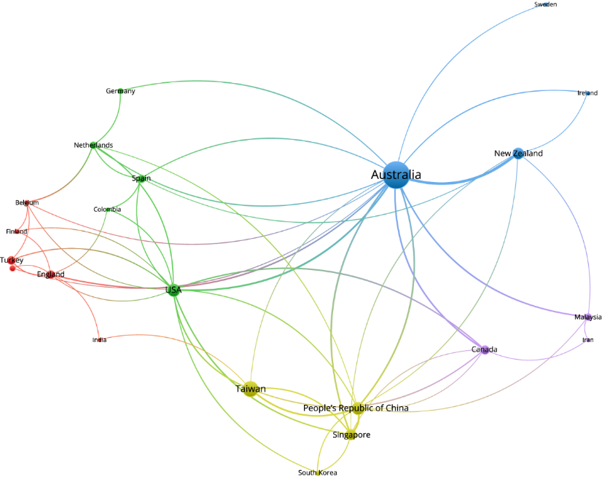
Nota. Lorem ipsum dolor sit amet, consectetur adipiscing elit
Espacio en blanco después de tablas y figuras

- DISCUSIÓN ARIAL 12 NEGRITA SANGRÍA FRANCESA 0,75
Cuerpo de texto Arial 11, Sangría en primera línea 0’75, Interlineado 1.5., Justificación izquierda. Lorem ipsum dolor sit amet, consectetur adipiscing elit. Aenean fringilla accumsan quam ac ultricies. Vestibulum ante ipsum primis in faucibus orci luctus et ultrices posuere cubilia Curae; Aenean at accumsan eros. In augue dolor, laoreet quis tempor a, iaculis in nisi. Vestibulum vehicula odio sit amet mi tincidunt pellentesque. Sed consequat volutpat neque sed congue. Proin non mauris sit amet nisl pharetra scelerisque. Maecenas porttitor libero sit amet odio ultricies, ut maximus massa ullamcorper. Fusce luctus elit eget risus posuere tincidunt. Duis ullamcorper arcu eu efficitur Semper.
Espacio en blanco después de epígrafes, salvo que no haya texto entre uno y otro

- conclusiones ARIAL 12 NEGRITA SANGRÍA FRANCESA 0,75
Cuerpo de texto Arial 11, Sangría en primera línea 0’75, Interlineado 1.5., Justificación izquierda. Lorem ipsum dolor sit amet, consectetur adipiscing elit. Aenean fringilla accumsan quam ac ultricies. Vestibulum ante ipsum primis in faucibus orci luctus et ultrices posuere cubilia Curae; Aenean at accumsan eros. In augue dolor, laoreet quis tempor a, iaculis in nisi. Vestibulum vehicula odio sit amet mi tincidunt pellentesque. Sed consequat volutpat neque sed congue. Proin non mauris sit amet nisl pharetra scelerisque. Maecenas porttitor libero sit amet odio ultricies, ut maximus massa ullamcorper. Fusce luctus elit eget risus posuere tincidunt. Duis ullamcorper arcu eu efficitur Semper.
Espacio en blanco después de epígrafes, salvo que no haya texto entre uno y otro

- REFERENCIAS ARIAL 12 NEGRITA SANGRÍA FRANCESA 0,75
- Estilo APA 7 al igual que tablas, figuras y gráficos. En caso de no ajustarse el escrito será devuelto para su ajuste.
- Las referencias bibliográficas deben incluir hipervínculos en sus enlaces, cuando lo amerite.

Arial 10. Sangría francesa 0,75

Alonso-García, S., Aznar-Díaz, I., Cáceres-Reche, M. P., Trujillo-Torres, J. M., & Romero-Rodríguez, J. M. (2019). Systematic Review of Good Teaching Practices with ICT in Spanish Higher Education. Trends and Challenges for Sustainability. Sustainability, 11(24), 7150. https://doi.org/10.3390/su11247150

Hinojo-Lucena, F. J., Aznar-Díaz, I., Cáceres-Reche, M. P., Trujillo-Torres, J. M., & Romero-Rodríguez, J. M. (2020). Sharenting: Adicción a Internet, autocontrol y fotografías online de menores. Comunicar, 28(64), 97-108. https://doi.org/10.3916/C64-2020-09

Institución de autor 1.
Institución de autor 2.
Institución de autor 3.
Institución de autor 4.

